ESTADO DO RIO GRANDE DO NORTE
CÂMARA MUNICIPAL DE SÃO JOÃO DO SABUGI

INDICAÇÃO Nº. 105/2018.

Senhor Presidente, apresento a V. Ex., nos termos do art.160 e 161 do Regimento Interno, ouvido o Plenário desta Casa, a presente Indicação, a ser encaminhada ao Poder Executivo Municipal, solicitando que seja feito o calçamento da Vila Barra dos Cachos com início em frente a Capela de São José.

JUSTIFICATIVA EM PLENÁRIO

Sala das Sessões, em 05 de junho de 2018.

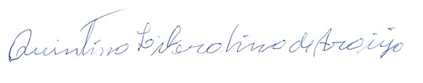

QUINTINO LIBERALINO DE ARAÚJO
VEREADOR-AUTOR

